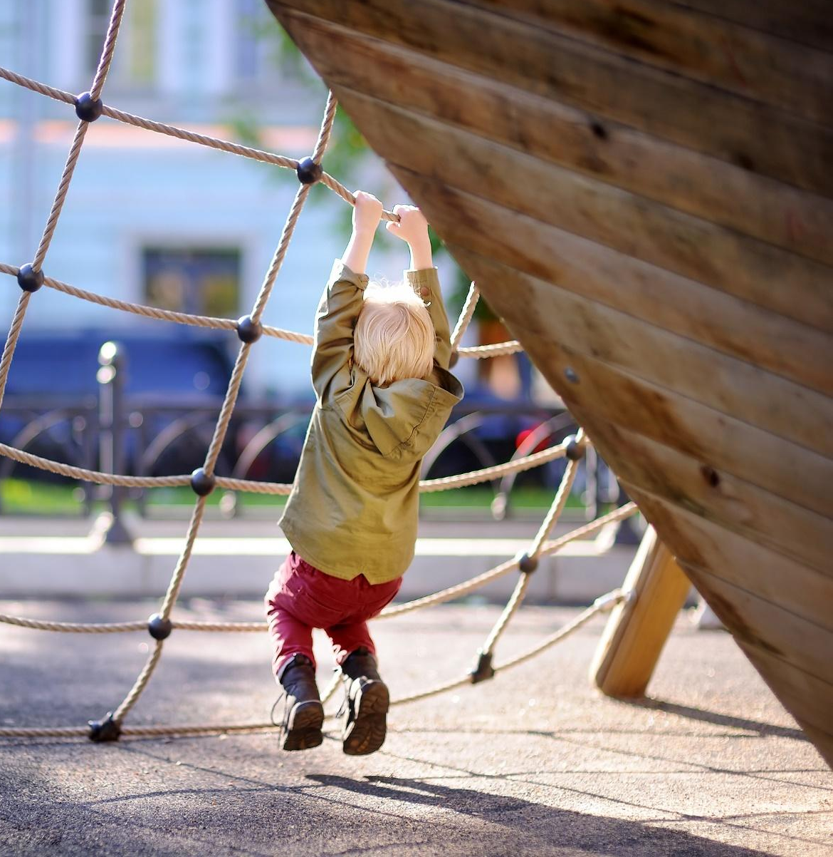
Pædagogisk tilsynsrapport 2021
Randers kommune

AFDELINGENS NAVN: Vuggestuen Firkløveren
DAGTILBUDDETS NAVN: Dagtilbud Midt
DATO FOR AFHOLDT PÆDAGOGISK TILSYN: 15.10.2021
DELTAGERE: Susanne Thye Henriksen (pædagogisk leder), Bente Devantie Jensen (dagtilbudsleder), Sophie Lagon (pædagog), Rikke Ditlev Pedersen (pædagog), Mette Skovgaard Jensen (BFU), Maj-Britt Skovgaard (referent, BFU).
KONSULENT: Anna Plovbøl Pedersen (BFU)

Indholdsfortegnelse

Indhold
Indholdsfortegnelse 2
Indhold 2
Indledning 3
Generelt om pædagogisk tilsyn 3
Covid-19 3
PÆDAGOGISK TILSYN I RANDERS KOMMUNES DAGTILBUD 2021 3
Kvalitetsrapport og handleplaner 4
Den styrkede pædagogiske læreplan 5
Generelt om dagtilbuddets arbejde med- og evaluering af den styrkede pædagogiske læreplan 5
Børn i udsatte positioner 6
Sammenhænge 7
Forældresamarbejde 7
Den løbende udvikling af kvalitet 8
Opsummering fra kvalitetsrapporten v. UCN 9
Opsamling + aftaler fremadrettet 10

Indledning

Generelt om pædagogisk tilsyn

Ifølge Dagtilbudsloven har kommunalbestyrelsen pligt til at føre tilsyn med, hvordan dagtilbuddets opgaver bliver løst efter gældende lovgivning samt lokale politiske beslutninger. Det pædagogiske tilsyn har til hensigt at sikre, at der arbejdes med lovgrundlaget, Dagtilbudslovens formål om at understøtte alle børns trivsel, læring, udvikling og dannelse i et tæt samarbejde med forældrene.

I Randers kommune varetages det lovpligtige tilsyn af Børn og skoleforvaltningen. Udover det formaliserede pædagogiske tilsyn, foregår der løbende i det daglige samarbejde mellem dagtilbuddene og forvaltningen, et uformelt tilsyn.

Tilsynet fokuserer på kvaliteten af det pædagogiske læringsmiljø i dagtilbuddet. Det pædagogiske læringsmiljø er den sammenhæng børnene indgår i, når de befinder sig i dagtilbuddet og omfatter blandt andet: Samspillet med- og relationer til personalet og til resten af børnegruppen, legens muligheder og den voksnes rolle i legen, planlagte pædagogiske aktiviteter og hverdagsrutiner, den fysiske indretning på stuen og i dagtilbuddet generelt.

Covid-19
Tilsynet er foretaget i en periode, hvor dagtilbuddet har været underlagt restriktioner grundet Covid-19. Disse restriktioner påvirker hverdagen i dagtilbuddet og det generelle pædagogiske læringsmiljø. Eksempelvis i forhold til tilgængelighed af materialer og rutiner for forældresamarbejde.

PÆDAGOGISK TILSYN I RANDERS KOMMUNES DAGTILBUD 2021

Børn og Skoleforvaltningen i Randers kommune har i perioden marts 2021 til december 2021 gennemført formaliseret pædagogisk tilsyn i alle kommunale, selvejende og private dagtilbud, samt børnebyerne under skoleområdet.
Det pædagogiske tilsyn i 2021 består af flere dele.
- En observation a 3 timers varighed foretaget af foretaget af eksterne, certificerede observatører fra University College Nord, act2learn. Observation munder ud i en tilbagemelding og kvalitetsrapport til dagtilbuddet.
- Tilsynsmøde afholdes i dagtilbuddet
- Tilsynsrapport offentliggøres på dagtilbuddets hjemmeside.
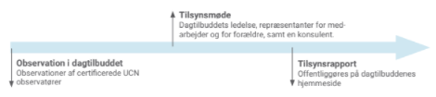

Denne rapport udgør den skriftlige afrapportering af den samlede proces omkring pædagogisk tilsyn i det enkelte dagtilbud.

Kvalitetsrapport og handleplaner
Vi ved, at børns trivsel og læring i de første leveår er af afgørende betydning – både for det gode børneliv-nu-og her- og for børnenes muligheder på sigt. Vi ved også, at langt de fleste danske børn i 1-6-års alderen bruger de fleste af deres vågne timer i et dagtilbud.
Dagtilbuddene er derfor en vigtig arena i forhold til at sikre, at alle børn trives og udvikler sig.
Mangeårig forskning inden for kvalitet i dagtilbud giver os vigtig viden om, hvad børn i 0-6-års alderen har behov for, for at udvikles, trives og lære.
Den høje kvalitet viser sig som konkrete, observerbare tegn i barnets hverdag. Det er disse tegn, der er omdrejningspunktet i den pædagogiske forskningsmetode ITERS-3 og ECERS-3,der er anvendt som metode i observationerne og kvalitetsmålingen i det pædagogiske tilsyn i Randers kommune i 2021.
I alle dagtilbud er der foretaget en observation af 3 timers varighed på en udvalgt stue/gruppe. Udvælgelsen af de observerede enheder er randomiseret.
Baseret på observationen, har UCN udarbejdet en rapport med tilbagemeldinger på dagtilbuddets pædagogiske læringsmiljøer set fra et børneperspektiv. Udover rapporten, har hvert dagtilbud modtaget en mundtlig tilbagemelding fra observatøren.
I afsnittet til sidst i rapporten, Opsummering fra kvalitetsrapporten v. UCN, følger opsummering af anbefalingerne i kvalitetsrapporten.

Den styrkede pædagogiske læreplan
Af Dagtilbudslovens §8, fremgår det at der i alle dagtilbud skal udarbejdes en skriftlig pædagogisk læreplan. Den pædagogiske læreplan skal udarbejdes med afsæt i et fælles pædagogisk grundlag (jf. stk. 3 og 4) samt i 6 udvalgte læreplanstemaer (jf. stk. 4 og 9). Det fremgår endvidere at lederen af dagtilbuddet er ansvarlig for at arbejdet med den styrkede pædagogiske læreplan evalueres mindst hvert 2. år, samt at såvel læreplanen samt evalueringen offentliggøres,
Nærværende afsnit omhandler dagtilbuddets arbejde med temaerne i Den styrkede pædagogiske læreplan, samt hvordan dette arbejde er evalueret.
Der tages særligt afsæt i følgende 3 emner: Børn i udsatte positioner, Sammenhænge og Forældresamarbejde.

Generelt om dagtilbuddets arbejde med- og evaluering af den styrkede pædagogiske læreplan

Det styrkede pædagogiske læreplan for Dagtilbud Midt er blevet i et fællesskab med deltagelse af alle institutionerne. Hver institution har bidraget med eksempler på pædagogisk praksis, som fremgår af materialet.

NPRP er det fælles faglige fundament i Dagtilbud Midt; tilgang og menneskesyn udspringer af denne forståelse. Alle medarbejder bliver uddannet i NPRP og får udleveret en grundbog hvori der er beskrevet, hvordan tilgangen omsættes til pædagogisk praksis i dagtilbuddet. Den nytiltrådte leder af institutionen beskriver, at hun finder god støtte i henholdsvis grundbogen og den styrkede pædagogiske læreplan. Selvom fundamentet er fælles for Midt, er der plads til at hver afdeling finder sin vej, men der er nogle trædesteder, der ikke kan afviges fra. Den fælles retning betyder, at der tales det samme sprog og der er en fælles forståelse for det relationelle arbejde.

Der gives på mødet udtryk for, at personalet er nysgerrige på sig selv og deres tilgang. De har anvendt videodokumentation, f.eks i overgangen mellem spisning til legeplads, for at blive klogere på situationen. De fik øje på hvilke børn, der havde svært ved at vente og har efterfølgende derfor ændret på børnenes rækkefølge. Personalet oplevede tidligere overgangen mellem spisning og legeplads som kaotisk, men filmen hjalp dem til at se, at overgangen var velorganiseret og at det meste af det oplevede kaos foregik i personalets nervesystem.
Hele personalegruppen er blevet filmet i deres arbejde og gruppen har vejledt hinanden. Der gives udtryk for, at det kræver mod at arbejde så meget med sig selv. Der er fokus på, alle skal have en god oplevelse og personalet har løbende fået et mere afslappet forhold til at kigge på sig selv og at ”blotte sig”.
Alle ansatte skal have ICPD 1 og alle pædagoger skal have både ICPD 1 og 2.

Firkløveren har tidligere været med i ”Fremtidens Dagtilbud”, hvor formålet var at udvikle og afprøve indsatser og redskaber i pædagogisk praksis. De har taget en procesplan med sig herfra. Procesplanen betyder bl.a. en tydelighed omkring det pædagogiske fokus, hvem der er ansvarlige og hvilke tidsrum der arbejdes i.
Procesplanen er også brugt når tværgruppen mødes med de ældste børn på tværs af stuer. Det pædagogiske personale skriver en evaluering af forløbet og der laves en film, som efterfølgende danner grundlag for en fælles drøftelse i personalegruppen.

Dagtilbudslederen fortæller at det er planlagt, at personalet i Firkløveren fremadrettet skal arbejde med evaluering ud fra PDE-modellen og Fri-modellen. Personalet glæder sig til at lære de nye evalueringsværktøjer og skal bruge resten af 2021 og hele 2022 på at øve sig.

Der gives på mødet udtryk for, at det er blevet tydeligere, at der er læring hele dagen. Der er fokus på, at læringen foregår gennem leg, rutinesituationer og hverdagsaktiviteter.

Børn i udsatte positioner

Der er en mangfoldig børnegruppe med forskellige livsvilkår i Firkløveren. Personalet har valgt, at de små børnegrupper er tilknyttet en fast voksen, så den voksne har et samlet overblik over det enkelte barn. Der arbejdes med udgangspunkt i NPRP (Neuropsykologisk Relationel Pædagogik), hvor det tages afsæt i barnets udviklingsalder.
Samlingerne har en fast og genkendelig struktur med en start, midte og afslutning. Børnene får det frie valg ift. deltagelse i aktiviteterne og kan være deltagende på flere måder. Mens nogle børn klapper eller tramper en rytme, kan der være andre børn, som ligger og mærker rytmen fra gulvet.

Der er i institutionen stort fokus på børnenes udvikling igennem leg; et eksempel på det kan være lege hvor børnenes evne til selvregulering støttes ved at regulere arousal op og ned.
I aktiviteterne rummes det enkelte barns udfordringer ved at lave noget, som er sjovt for alle og som alle kan deltage i. Det udtales på mødet at: ”Hvis de ikke vil være med, så er det os, der er for kedelige”.

Som screeningsværktøjer benyttes TRAS, TRASMO og DPU.

Firkløveren er med i projektet ”Ung mor”, hvor én af pædagogerne fungerer som mentor. Indsatsen betyder, at mødre har mulighed for at følge med sit barn i institutionen i en form for ”mesterlære” og kan herigennem blive vejledt og guidet direkte i samspillet med barnet.

Sammenhænge

Kommende børn/forældre inviteres på besøg i vuggestuen inden opstart. Der er fokus på en god overgang mellem hjem og vuggestue, hvor forældrene og børn skal føle sig trygge.

Når børnene skal starte i børnehave, sker det i forskellige institutioner i og omkring midtbyen. På mødet tales der om, at det ville give god mening, at man etablerede en integreret institution. På den måde ville børn og forældre på forhånd have et godt kendskab børnehaven, hvilket ville skabe mere tryghed i overgangen.

Der har tidligere (før covid-19) været et samarbejde med Børnehaven Dragonvej, hvor Firkløveren besøgte Dragonvej og omvendt. Personalet vil arbejde på at få dette samarbejde etableret igen.
Inden et barn skal starte i børnehave, besøger barnet børnehaven sammen med en voksen fra Firkløveren og med de øvrige børn fra vuggestue-gruppen. Personalet oplever, at dette besøg skaber en god overgang for det kommende børnehavebarn, men også for den øvrige børnegruppe, som får en bedre forståelse af det sted deres kammerat skal hen.

Forældresamarbejde

Der er stor opmærksomhed på samarbejdet med forældrene. Forældrene modtager løbende information om bl.a. kommende/afgående børn, turdatoer, pædagogisk fokus mm. Sange og remser hænger synligt på stuerne, så forældrene kender dem.

Personalet oplever, at forældrene er nysgerrige på det, der foregår i institutionen og at de gerne vil støtte op om det.

Der deltog ikke en forældrerepræsentant på mødet, men personalet havde forinden tilsynsmødet lavet et spørgeskema til forældrene, for på den måde at inddrage dem. Forældrene er blevet spurgt ind til deres oplevelse af at være forældre i Firkløveren. Mange af Firkløverens forældre har besvaret spørgeskemaet og der berettes om positiv feed-back fra alle stuer.

Personalet i Firkløveren oplever en tendens til, at flere forældre er usikre på deres rolle som forælder. Det kan f.eks. handle om en usikkerhed ift. hvilke sko, der er gode for barnet, hvordan man får barnet til at ligge stille på puslebordet eller hvordan der sættes grænser. Personalet giver forældrene anvisningsmuligheder ift. disse spørgsmål. Der er i institutionen lavet en pjece om søvn, der udleveres til forældrene, når et barn starter i vuggestuen og som er baseret på forskningsbaseret viden.
Ved sidste fællesspisning viste personalet forældrene et filmklip med Sofie Mønster, som handlede om, at det er okay, at lade børn mærke vrede og sorg. Dette gav efterfølgende anledning til gode drøftelser ved bordene.

Den løbende udvikling af kvalitet

Der gives på tilsynsmødet udtryk for, at ITERS rapporten har bredt sig til hele huset og at hele huset kan genkende sig selv i det meste af rapporten.
Personalet er selv af den opfattelse, at der er meget tilgængeligt materiale for børnene og blev derfor overraskede over, at dette blev nævnt som et opmærksomhedspunkt i rapporten. Konsulenten pointerer, at praksis ikke skal tilrettelægges for at leve op til ITERS- standarderne. Hvis man fagligt kan begrunde sine valg, er det okay, at man handler anderledes end de anbefalinger, som står i ITERS-rapporten.
På baggrund af rapporten, er der lavet en handleplan vedr. etablering af et læringsmiljø, der fremmer accepten af mangfoldighed samt en handleplan vedr. etablering af et sprogligt læringsmiljø på legepladsen.

Fremme accept af mangfoldighed: Personalet har valgt at fokusere på legen og dens forskellige roller. Børnene tilskyndes til at afprøve forskellige roller i legen. Pædagogerne fortæller bl.a. om en stille pige, der igennem legen fik mod til at agere en råbende trold i Bukkebrusefortællingen.
Billeder fra legene lægges på Aula, så forældrene f.eks. kan se deres søn i en prinsessekjole. Personalet oplever, at dette kan give anledning til nogle gode dialoger med forældrene.
Der er en opmærksomhed på sproget ift. brugen af han/hun. F.eks. kan en brandmand godt være en ”hun”. Pædagogerne oplever det som en berigelse for børnene og arbejdet med mangfoldighed, at der i huset er ansat forholdsvist mange mænd.

Sprogligt læringsmiljø på legepladsen: Det udendørs læringsmiljø skal opmuntre til leg med sproget og til historiefortælling. Der er hængt historier op udenfor, så man kan ”gå en historie” og få en kropslig oplevelse af en historie. Historierne hænger på begge sider af hegnet, så forældrene også kan læse dem.

Der arbejdes på at skabe et udebibliotek.

Opsummering fra kvalitetsrapporten v. UCN

Opsamling, ITERS-3
Generelt har personalegruppen godt fat i mange aspekter af den pædagogiske praksis: indretningen og struktur tager højde for børnegruppen og den pædagogik der føres, der er et godt relationelt miljø, sprogligt er personalet meget opmærksomme og samtalende, der er masser af læring i løbet af dagen og organisering og rutiner fungerer rigtig godt.
De perspektiver der kunne arbejdes videre med kunne være:
• Fastholde cirkulering blandt børnene og få den fine praksis inde med ud
• Børnenes siddepladser ved måltider (i forhold til støtte)
• Adgang til bredde og variation i materialer, særligt når børnene er ude
• Udfordre med før-matematisk opmærksomhed og mangfoldighed

Dejligt at se en personalegruppe der er så velkoordinerede og med fuldt fokus på børnegruppen.

Opsamling + aftaler fremadrettet

Mødet i Firkløveren efterlader et indtryk af pædagogisk personale, som har et højt reflektionsniveau, et stort arrangement og en faglig stolthed. Den faglige tilgang kommer til udtryk i sproget og i de eksempler, som bringes ind fra praksis. Der gives udtryk for, at det er lykkedes at skabe en kultur, hvor der er tillid til både at se på egen og andres praksis for at sikre god kvalitet i tilbuddet. I ITERS rapporten beskriver en praksis, som indenfor flere skalaer er af fremragende kvalitet.

Fremadrettet vil institutionen have fokus på følgende punkter:

- Der arbejdes videre med handleplanerne omkring etablering af læringsmiljøer, der fremmer accepten af mangfoldighed samt etablering af et sprogligt læringsmiljø på legepladsen.

- Der arbejdes på at skabe en evalueringskultur og i den forbindelse at implementere PDE-modellen og Fri-modellen.

Den styrkede pædagogiske læreplan og evalueringen heraf er tilgængelig på tilbuddets hjemmeside.

Pædagogisk tilsynsrapport 2021
Randers kommune
Børn og Skole
Laksetorvet 1
8900 Randers
www.randers.dk

Ved enhver nævnelse af ITERS-3 eller Ecers-3 i projektbeskrivelsen, henvises til: Infant/Toddler Environment Rating Scale®, 3. udg. Udviklet af Thelma Harms, Debby Cryer, Richard M. Clifford, Noreen Yazejian. Udgivet på dansk af Forlaget Hogrefe.

